Messaggio

7471 13 dicembre 2017 TERRITORIO

Stanziamento di un credito di CHF 9’400'000.00 per la messa in sicurezza del tratto stradale in zona Pardoreia nel Comune di Faido

Signor Presidente,
signore e signori deputati,

vi sottoponiamo, per approvazione, la richiesta per lo stanziamento di un credito netto di CHF 9’400'000.00 per la messa in sicurezza del tratto stradale in zona Pardoreia nel Comune di Faido.

INDICE

1. PREMESSA 2
2. Il progetto 4
3. FASI E PROGRAMMA DEI LAVORI 9
4. COSTI E FINANZIAMENTO 10
5. RAPPORTO CON LE LINEE DIRETTIVE E IL PIANO FINANZIARIO 11
6. CONCLUSIONI 11

PREMESSA
La strada cantonale P2 Motto Bartola – Airolo – Chiasso in zona Pardoreia nel Comune di Faido si trova su un pendio instabile, il cui fronte si estende per un tratto di ca. 250 m, dal manufatto stradale che attraversa il fiume Ticino (Ponte Pardoreia) fino al ponte ferroviario più a valle.

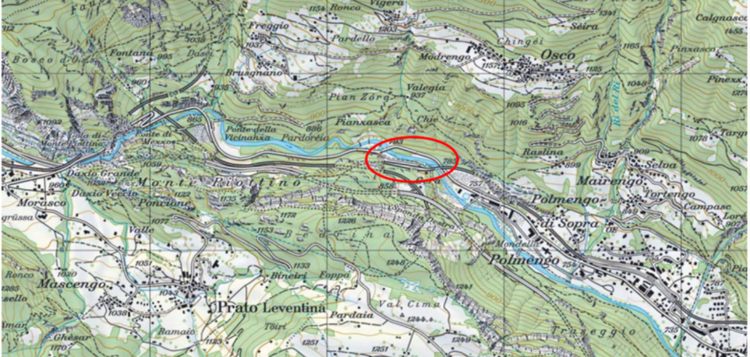
Fig. 1: Estratto planimetrico carta nazionale 1:25’000

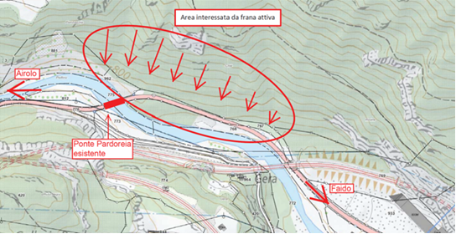
VARENZO
FAIDO
Fig. 2: Situazione attuale strada cantonale e manufatti

Il Ponte Pardoreia, costruito negli anni ’40 e caratterizzato da una struttura in pietra naturale ad arco con campata di ca. 40 m, ha un’importanza strategica in quanto, escludendo l’autostrada A2, si trova sull’unico collegamento stradale tra nord e sud del Ticino.

Il pendio su cui poggia la spalla lato Faido del manufatto è in continuo e regolare movimento, trascinando con sé il piano d’appoggio dell’arco (lato valle) e generando uno spostamento e rotazione della spalla come pure un innalzamento della parte centrale dell’arco.

Questi movimenti sono da ricondurre a scoscendimenti del detrito morenico superficiale e, come dimostrato dalle periodiche misurazioni geodetiche degli ultimi 25 anni, sono nell’ordine di ca. 1.5 cm/anno e non mostrano segni di stabilizzazione.

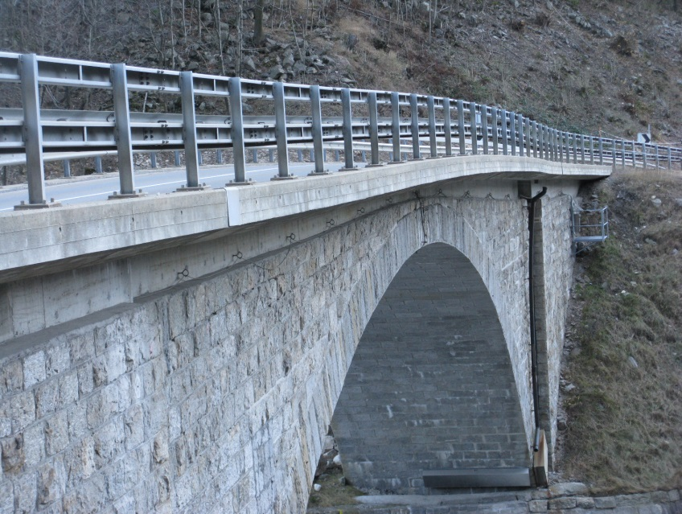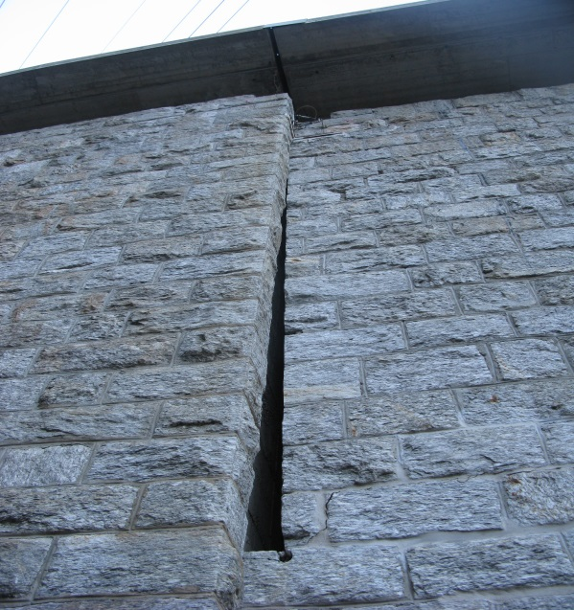
Fig. 3: Innalzamento della parte centrale dell’arco (chiave) Fig. 4: Rotazione della spalla lato Faido

Dall’anno della sua costruzione al 1990 la chiave dell’arco (centro del manufatto) ha subìto uno spostamento verso l’alto di ca. 30 cm a seguito dello spostamento della spalla.

Agli inizi degli anni ’90 si è proceduto con un intervento di risanamento andando a separare l’arco dal rilevato stradale e creando una piattabanda in modo che il manufatto potesse assorbire ulteriori deformazioni, coscienti comunque che ciò fosse possibile, per un periodo limitato e condizionato dai movimenti del pendio prima del collasso.

Da allora ad oggi i movimenti non si sono arrestati e la spalla lato Faido ha subìto ulteriori spostamenti che hanno raggiunto complessivamente ca. 100 cm verso valle e ca. 53 cm lungo l’asse del manufatto. Conseguentemente anche la chiave dell’arco ha subìto un ulteriore innalzamento di ca. 32 cm raggiungendo una deformazione totale di ca. 62 cm.

Considerato che i movimenti del pendio non lasciano presagire una diminuzione / arresto per il futuro, il manufatto subirà ulteriori deformazioni traslando la spalla e sopraelevando la chiave dell’arco fino al collasso della struttura per raggiunti limiti di stabilità.

Di fronte a queste deformazioni irreversibili del manufatto un ulteriore intervento di risanamento risulta improponibile. L’unica soluzione per garantire un transito in sicurezza del tratto stradale anche per il futuro è la sostituzione del ponte.

Il progetto
Considerata la necessità di abbandonare il manufatto esistente in tempi relativamente brevi, negli scorsi anni si è dato avvio ad uno studio atto ad identificare un nuovo tracciato stradale per la messa in sicurezza della tratta stradale in zona Pardoreia.

Fin da subito sono emerse diverse problematiche legate alla progettazione di un nuovo tracciato soprattutto in relazione all’ubicazione del nuovo ponte per l’attraversamento del fiume Ticino viste:
- l’impossibilità di individuare un tracciato che risponda positivamente a tutti i numerosi condizionamenti dettati da geometria stradale, geologia, idraulica fluviale, concezione strutturale e morfologica del territorio
- la difficoltà nell’individuare una zona geologicamente stabile su cui realizzare le sottostrutture
Dapprima è stata valutata la possibilità di costruire il nuovo manufatto il più possibile a valle dall’esistente e prima del ponte FFS (Concetto A-Figura 5). Anche con un’ottimizzazione del tracciato non è però stato possibile escludere movimenti della spalla lato Faido, in quanto al limite della zona stabile/instabile del pendio. Inoltre risultava inevitabile la costruzione di pile in alveo del fiume Ticino ed importanti modifiche agli argini.

Ponte FFS
Limite fronte stabile/instabile
Ponte SC esistente
Fig. 5: Planimetria Concetto A

Alla luce delle conclusioni sul Concetto A, è stata in seguito valutata la possibilità di un attraversamento del fiume Ticino a monte del ponte FFS utilizzando parzialmente il sedime della vecchia strada cantonale e abbandonando il versante instabile (Concetto B-Figura 6) Questa soluzione implicava però la costruzione di una galleria sotto la linea FFS con tutte le difficoltà che ne conseguono, oltre ai costi stimati a ca. CHF 18.00 mio

Ponte SC esistente
Ponte FFS
Fig. 6: Planimetria Concetto B

Un’ulteriore variante esaminata è stata quella di costruire il nuovo manufatto a fianco dell’esistente (Concetto C-Figura 7) assumendo però il rischio di possibili chiusure prolungate a seguito di movimenti eccezionali del pendio con conseguenti lavori di rimessa in sicurezza ed intervalli di manutenzione ordinaria e/o straordinaria più frequenti.

Ponte SC esistente
Fig. 7: Planimetria Concetto C

Questa soluzione implicava una convivenza forzata del nuovo manufatto con un alto rischio d’instabilità geologica e relative conseguente a livello di sicurezza strutturale ed efficienza funzionale.

È stata pertanto valutata un’ultima soluzione che prevede un nuovo tracciato completamente in sponda destra (stabile) con attraversamento del fiume Ticino sotto il ponte FFS (Concetto D-Figura 8). Dopo una prima verifica di fattibilità legata alla possibilità di garantire un’altezza minima di transito di 4.80 m sotto il ponte FFS, risultata positiva, sono state verificate anche le sezioni idrauliche e pure queste hanno dato esito positivo.

Ponte SC esistente
Ponte FFS
Fig. 8: Planimetria Concetto D

Il nuovo tracciato completamente in sponda destra risolve i problemi geologici e di idraulica fluviale in modo definitivo.

A supporto delle considerazioni per i concetti appena esposti, è stata fatta una valutazione multicriterio considerando i seguenti aspetti principali con relative ponderazioni:
- | 35% fattibilità / rischi – opportunità
- | 5% ambiente
- | 5% conseguenze sul territorio
- | 15% tracciato / conseguenze sulla mobilità
- | 15% esecuzione
- | 25% costi

La valutazione multicriteri ha dato il risultato riassunto nella seguente tabella:
Concetto | Descrizione | Punteggio
D | Nuovo manufatto sotto il ponte FFS esistente | 4.1
C | Nuovo manufatto a lato ponte SC esistente | 3.8
A.1 | Nuovo manufatto a valle del ponte SC esistente, rispettoso norme VSS e con geometria razionale ma in zona instabile | 3.5
A.3 | Nuovo manufatto ancor più a valle del ponte SC esistente, non rispettoso norme VSS ma al limite della zona stabile/instabile | 2.8
B | Nuovo manufatto a valle del ponte FFS esistente con galleria sotto la linea FFS | 2.6

Lo studio di varianti ha quindi condotto a prevedere un intervento di recupero della vecchia strada cantonale in sponda destra e la realizzazione di un nuovo manufatto che consente di scavalcare il fiume più a valle, al di fuori dell’area geologicamente instabile del versante. L’andamento planimetrico del tracciato come pure la posizione del nuovo manufatto sono quindi da ritenersi vincolanti.

Il nuovo manufatto è previsto ca. 400 m più a valle rispetto all’attuale. La spalla in sponda sinistra è collocata immediatamente dopo il passaggio sotto il ponte ferroviario e per il raccordo con l’attuale strada cantonale si rende necessario un adattamento plano-altimetrico di quest’ultima. Il raccordo alla spalla in sponda destra avviene recuperando un tratto della vecchia strada cantonale.

La variante scelta è stata accompagnata da un consulente con lo scopo, raggiunto, di ottenere il migliore inserimento paesaggistico e architettonico possibile nel contesto dell’area pregiata delle gole del Piottino e dei manufatti di particolare significato storico presenti nel comparto. Il progetto, adeguatamente ottimizzato, ha il preavviso favorevole del competente Ufficio dei beni culturali.

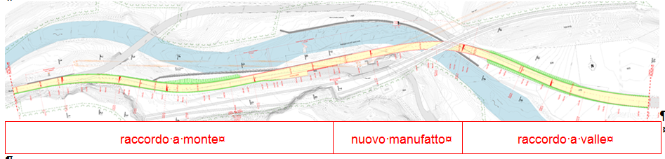
Fig. 9: Planimetria generale dell’intervento

La collocazione sghemba del nuovo attraversamento del fiume Ticino rispetto alla direzione dell’asse fluviale, comporta una lunghezza importante del manufatto. Per questo motivo si è resa necessaria la realizzazione di una pila in alveo.
L’andamento planimetrico presenta un tracciato rettilineo dalla spalla lato monte fin quasi alla pila intermedia e curvo sul resto del manufatto, dapprima a raggio variabile (clotoide) fino a raggiungere il raggio costante minimo di 150 m.

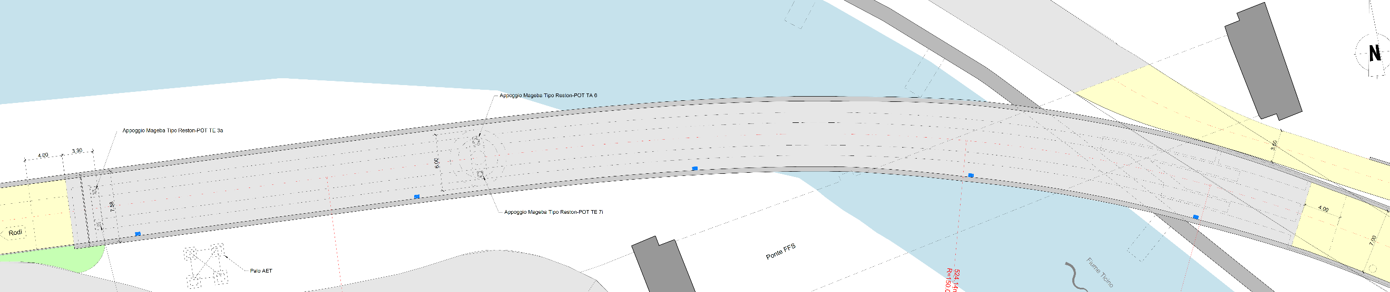
Fig. 10: Pianta nuovo manufatto

Il nuovo manufatto scavalca il fiume con due campate di 41 m e 70 m in asse. La lunghezza totale del ponte è di 130 m. La spalla lato monte, perpendicolare all’asse stradale, presenta appoggi mobili ed un giunto di transizione. A valle l’impalcato è collegato di sbieco ed in maniera integrale con la spalla, concepita come cassone rigido di 20 m di lunghezza. In corrispondenza della pila intermedia si prevedono appoggi mobili longitudinalmente.

La sezione del campo stradale è costituita da due corsie di 3.50 m per una larghezza complessiva della carreggiata di 7.00 m, allargamenti in curva esclusi.

Per non interferire con il deflusso delle acque e l’eventuale trasporto di materiale durante le piene, la pila è collocata sul lato interno della curva del fiume in zona “tranquilla” dal punto di vista idraulico.

Il tracciato stradale è suddiviso in due tratte di raccordo, una prima ed una dopo il nuovo manufatto. Verso nord per una lunghezza di ca. 350 m il tracciato segue la vecchia strada cantonale in sponda destra, mentre a sud del manufatto il raccordo plano-altimetrico si estende per ca. 190 m.

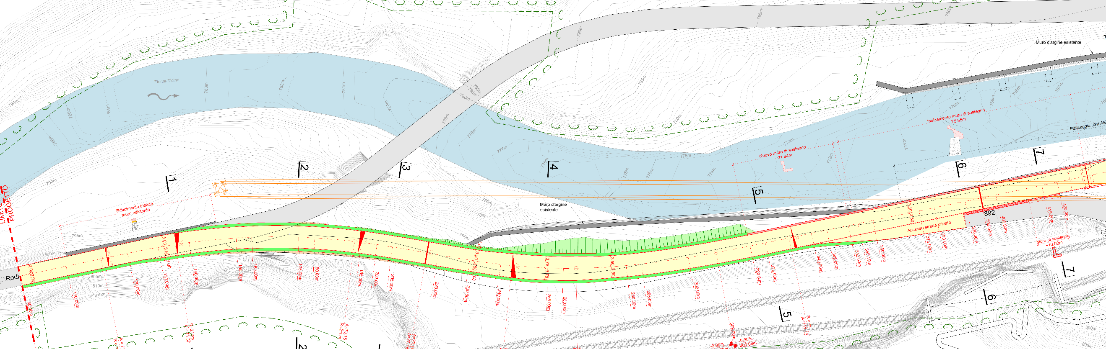
Fig. 11 : Tratto raccordo stradale a monte

Fig. 12: Tratto raccordo stradale a valle

Gli andamenti orizzontali e verticali sottostanno alle norme VSS SN 640.100a e SN 640.110 considerate per la velocità di progetto Vp di 60 km/h.

I raccordi e gli accessi alle strade esistenti vengono garantiti.

In corrispondenza del raccordo lato valle, il nuovo tracciato richiede l’adattamento plano-altimetrico della strada per un tratto di ca. 150 m e richiede la realizzazione di muri d’ala della spalla per una lunghezza di ca. 20 m.

Fig. 13: Dettaglio spalla sponda sinistra (valle)

Presso il raccordo lato monte l’accesso alla strada esistente di sponda destra viene mantenuto e garantito anche ai mezzi per la manutenzione. Al riguardo si prevede la formazione di un’area di sosta e la messa in opera di ostacoli rimovibili.

Fig. 14: Accesso vecchia strada sponda destra (monte)

Sul manufatto e sulle tratte di raccordo è prevista la posa di barriere di sicurezza.

La pavimentazione stradale è conforme alla norma SN 640.430a (classe di traffico T3) e precisamente:
- strato portante 100 mm ACT 22 N
- strato d’usura 30 mm AC 8 N

Il recupero del vecchio tracciato della strada cantonale in sponda destra (tratto di monte) avviene in adiacenza al rilevato ferroviario e relativa scarpata. Il passaggio sotto il ponte ad arco rispetta le sagome minime di transito.
Per l’esecuzione dei lavori in prossimità della linea sono stati definiti e considerati i dispositivi di sicurezza FFS.

Il nuovo tracciato stradale passa in adiacenza al traliccio AET presente in sponda destra a lato della vecchia strada cantonale. Il nuovo manufatto si colloca sotto la linea aerea. Lo spostamento del traliccio è necessario e le valutazioni con AET portano a stimare un investimento di ca. CHF 400'000.--. Lo spostamento deve avvenire prima dell’inizio dei lavori per la costruzione del nuovo manufatto.

FASI E PROGRAMMA DEI LAVORI
La gestione della fase di cantiere, in particolare per quanto riguarda l’esecuzione del manufatto, presenta una serie di criticità legate alla situazione morfologica del sito di intervento, alle possibilità di accesso alle aree, alla presenza di elementi condizionanti (fiume, linea FFS, ponte ferroviario) e al mantenimento dell’operatività della strada cantonale durante tutto il periodo dei lavori.

Preliminarmente sarà necessario lo spostamento della linea AET.

L’esecuzione delle nuove opere si svolgerà poi indicativamente in due fasi principali: la prima riguarda le lavorazioni per la realizzazione delle spalle e della pila, mentre la seconda interessa la costruzione dell’impalcato dei nuovi raccordi stradali. Infine è prevista la demolizione dell’attuale ponte e dei raccordi esistenti (terza fase).

Il programma dei lavori prevede una durata di ca. 20 mesi, suddivisi in ca. 9 mesi per la fase 1, 8 mesi per la fase 2 e 3 mesi per le demolizioni e le finiture.

Attualmente si prevede che il cantiere si svolgerà approssimativamente dall’autunno 2018 all’estate 2020.

COSTI E FINANZIAMENTO
In base al progetto definitivo del settembre 2017 (precisione +/- 10%) i costi ammontano a CHF 9'400'000.00, così suddivisi:

Il finanziamento è totalmente a carico del Cantone.

RAPPORTO CON LE LINEE DIRETTIVE E IL PIANO FINANZIARIO
L’investimento è in sintonia con gli obiettivi fissati nelle Linee direttive per il periodo 2015 -2019, con quanto definito al capitolo 2.4 “Sviluppo territoriale, mobilità, ambiente ed energia” e alla scheda programmatica no. 35 “Territorio: mobilità efficiente all’apertura di Alp transit – Obiettivo: modernizzare e integrare le reti di trasporto” e segnatamente alla lettera “l” che prevede la “progettazione e inizio della realizzazione di alcune opere sulle strade cantonali di portata medio-grande legate alla premunizione da pericoli naturali, in particolare […] a Faido - Pardoreia (sostituzione manufatto attuale e nuovo tracciato stradale)”.

Le spese sono previste a Piano Finanziario del settore 62 alla posizione 622 01 e collegate all’elemento WBS 781.59 2106, sui quadrienni 2016-2019 e 2020-2023.

La realizzazione del progetto non ha conseguenze particolari sui conti di gestione corrente dello Stato né sul personale.

Lo stanziamento del credito proposto con l’allegato decreto legislativo richiede l’approvazione da parte della maggioranza assoluta di membri del Gran Consiglio (cfr. art. 5 cpv. 3 LGF).

CONCLUSIONI
A seguito dei continui ed inarrestabili movimenti del pendio in zona Pardoreia nel Comune di Faido il Ponte Pardoreia, che permette l’attraversamento del fiume Ticino, ha subito delle deformazioni irreversibili ormai giunte quasi al limite pregiudicando la sicurezza strutturale e l’efficienza funzionale del manufatto. E’ pertanto necessario prevedere la sostituzione del ponte in tempi brevi.

Sulla base di quanto precede vi invitiamo cortesemente a voler approvare il disegno di Decreto legislativo allegato.

Vogliate gradire, signor Presidente, signore e signori deputati, l'espressione della nostra massima stima.

Per il Consiglio di Stato:
Il Presidente, Manuele Bertoli
Il Cancelliere, Arnoldo Coduri

Disegno di

DECRETO LEGISLATIVO
concernente lo stanziamento di un credito di 9’400'000 franchi per la messa in sicurezza del tratto stradale in zona Pardoreia nel Comune di Faido

Il Gran Consiglio
della Repubblica e Cantone Ticino

visto il messaggio 13 dicembre 2017 n. 7471 del Consiglio di Stato,

d e c r e t a :

Articolo 1
È approvato il credito di 9'400’000 franchi per la messa in sicurezza del tratto stradale in zona Pardoreia nel Comune di Faido.

Articolo 2
L’importo è iscritto al conto degli investimenti del Dipartimento del territorio, Divisione delle costruzioni.

Articolo 3
Trascorsi i termini per l’esercizio del diritto di referendum, il presente decreto legislativo è pubblicato nel Bollettino ufficiale delle leggi ed entra immediatamente in vigore.

